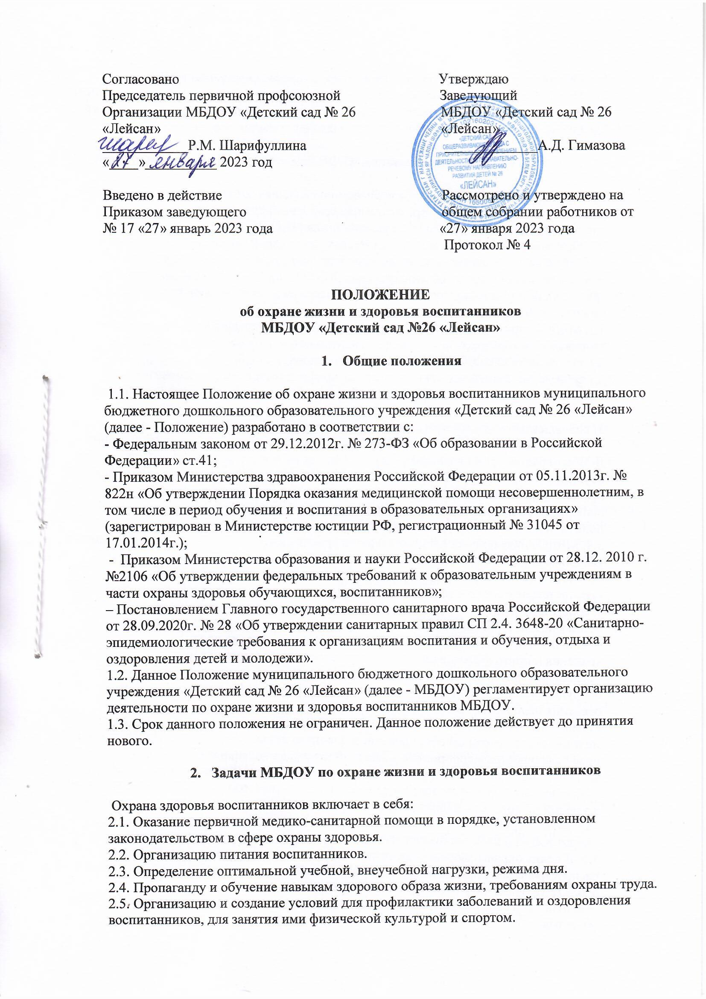

2.6. Обеспечение безопасности воспитанников во время пребывания в МБДОУ.
2.7. Профилактика несчастных случаев с воспитанниками во время пребывания в МБДОУ.
2.8. Проведение санитарно-противоэпидемических и профилактических мероприятий.
2.9. Обучение педагогических работников навыкам оказания первой помощи.

- Организация деятельности МБДОУ по охране здоровья воспитанников

3.1. Организация охраны здоровья воспитанников (за исключением оказания первичной медико-санитарной помощи, прохождения периодических медицинских осмотров и диспансеризации) в организации осуществляется МБДОУ.
3.2. Организацию оказания первичной медико-санитарной помощи воспитанникам осуществляют — медицинские работники в соответствии требованиям действующего законодательства в сфере здравоохранения. МБДОУ предоставляет — медицинской организации помещение, соответствующее условиям и требованиям для осуществления медицинской деятельности.
3.3. МБДОУ при реализации образовательных программ создает условия для охраны здоровья воспитанников, в том числе обеспечивает:
1) наблюдение за состоянием здоровья воспитанников;
2) проведение санитарно – гигиенических, профилактических и оздоровительных мероприятий, обучение и воспитание в сфере охраны здоровья граждан Российской Федерации;
3) соблюдение государственных санитарно – эпидемиологических правил и нормативов;
4) расследование и учет несчастных случаев с воспитанниками во время пребывания в ДОУ в порядке, установленном федеральным органом исполнительной власти, осуществляющим функции по выработке государственной политики и нормативно - правовому регулированию в сфере образования, по согласованию с федеральным органом исполнительной власти, осуществляющим функции по выработке государственной политики и нормативноправовому регулированию в сфере здравоохранения.
3.4. МБДОУ обеспечивает соответствие инфраструктуры образовательного учреждения условиям охраны здоровья воспитанников:
- соответствие состояния и содержания территории, здания и помещений;
- соответствие оборудования (для водоснабжения, канализации, вентиляции, освещения) требованиям санитарно - эпидемиологических правил, требованиям пожарной безопасности, требованиям безопасности дорожного движения;
- наличие и необходимое оснащение помещений для питания воспитанников, а также для хранения и приготовления пищи в соответствии с требованиями санитарных правил;
- оснащение физкультурного зала и других спортивных сооружений необходимым оборудованием и инвентарем в соответствии с требованиями санитарных правил для освоения основных образовательных программ;
- оснащение в соответствии с требованиями санитарных правил помещений для работы медицинского персонала оборудованием для проведения профилактических осмотров, профилактических мероприятий различной направленности, наличия здоровьесберегающего оборудования, используемого в профилактических целях;
- формирование культуры здоровья педагогических работников МБДОУ (наличие знаний и умений по вопросам использования здоровьесберегающих 4 методов и технологий;
- здоровьесберегающий стиль общения;
- образ жизни и наличие ответственного отношения к собственному здоровью).
3.5. В целях охраны здоровья воспитанников и предотвращения возникновения и распространения инфекционных и неинфекционных заболеваний и пищевых отравлений в МБДОУ проводятся:
– контроль за санитарным состоянием и содержанием собственной территории и всех объектов;
– организация профилактических и противоэпидемических мероприятий и контроль за их проведением;
– работа по организации и проведению мероприятий по дезинфекции, дезинсекции и дератизации, противоклещевых (акарицидных) обработок и контроль за их проведением;
– осмотры детей с целью выявления инфекционных заболеваний (в том числе на педикулез) при поступлении в МБДОУ, а также в случаях, установленных законодательством в сфере охраны здоровья;
– распределение детей в соответствии с заключением о принадлежности воспитанника к медицинской группе для занятий физической культурой;
– контроль за организацией процесса физического воспитания и проведением мероприятий по физической культуре в зависимости от пола, возраста и состояния здоровья; за состоянием и содержанием мест занятий физической культурой; за пищеблоком и питанием детей;
– работу по формированию здорового образа жизни и реализация технологий сбережения здоровья;
– контроль за соблюдением правил личной гигиены.
3.6. МБДОУ обеспечивает в образовательном процессе формирования у воспитанников системы знаний, установок, правил поведения, привычек, отношения воспитанников к своему здоровью, связанного с укреплением здоровья и профилактикой его нарушений, формирования культуры здорового и безопасного образа жизни воспитанников.
3.7. МБДОУ проводит работу по организации физкультурно-оздоровительной и спортивно-массовой работы в образовательном учреждении, организации системы просветительской и методической работы с участниками образовательного процесса по вопросам здорового и безопасного образа жизни, формирование ценности здоровья и здорового образа жизни.
3.8. Обеспечивает соблюдение санитарных норм, предъявляемых к организации образовательного процесса (объем нагрузки по реализации образовательных программ, время отдыха, удовлетворение потребностей воспитанников в двигательной активности).
3.9. Взаимодействует с учреждениями дополнительного образования, культуры, физической культуры и спорта, здравоохранения и другими заинтересованными организациями по вопросам охраны и укрепления здоровья, безопасного образа жизни воспитанников.
3.10. В образовательном процессе МБДОУ обеспечивает преемственность и непрерывность обучения здоровому и безопасному образу жизни на различных ступенях дошкольного образования.

- Функции медицинского персонала

4.1. Права, обязанности и ответственность медицинского работника, закрепленного за МБДОУ, устанавливаются законодательством Российской Федерации и должностными инструкциями.
4.2. Медицинский персонал, осуществляющий организацию охраны здоровья воспитанников МБДОУ, выполняет следующие функции:
4.2.1. Разрабатывает:
– комплексный план профилактической и оздоровительной работы, включающий мероприятия по предупреждению заболеваний, сохранению и укреплению здоровья детей;
– памятки по организации режима дня, режима двигательной активности.
4.2.2. Проводит:
– консультации по вопросам физического развития и оздоровления детей;
– консультационно-просветительскую работу с педагогами, родителями (или законными представителями) по вопросам физического развития детей, воспитания здорового образа жизни, профилактики инфекционных заболеваний, адаптации детей;
– мероприятия по профилактике и предупреждению заболеваний;
– работу с воспитанниками и работниками ДОУ по формированию здорового образа жизни.
4.2.3. Участвует:
– в проведении скрининг –тестирования детей;
– в педагогических совещаниях по вопросам оздоровления и закаливания детей.
4.2.4 Контролирует:
– режим физических нагрузок детей с учетом их возрастных и индивидуальных возможностей;
– двигательную активность детей на физкультурных занятиях и в течении дня;
– качество организации питания детей;
– санитарно-гигиенические условия осуществления образовательного процесса;
– соблюдение правил личной гигиены детьми и работниками МБДОУ;
– соблюдение обслуживающим и техническим персоналом санитарно-эпидемиологического режима;
– ведение работниками МБДОУ установленной документации в пределах своих полномочий. 4.2.5. Оформляет и ведет следующие документы:
– комплексный план работы на учебный год;
– журналы и графики в соответствии с номенклатурой дел по медицинской работе;
– списки детей по группам;
– медицинские карты детей;
– отчеты о медицинском обслуживании детей за календарный год.

- Заключительные положения

5.1. Настоящее положение вступает в действие с момента утверждения и издания приказа заведующего МБДОУ.
5.2. Изменения и дополнения вносятся в Положение по мере необходимости и подлежат утверждению заведующим МБДОУ.



